# 电子车身稳定控制系统设计

* 1. ABS电子控制单元实现

ABS控制板接入整车CAN网络，并从CAN报文中解析出制动油压、四轮轮速等数据，用于ABS控制。

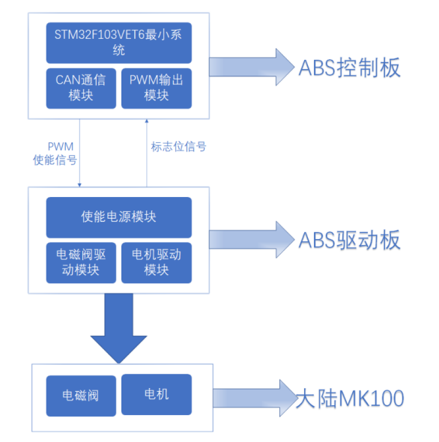

1.1.1ABS控制逻辑设计

轮控式ABS系统**[1]**：也称单轮控制，即每个车轮均根据各自车轮转速传感器信号单独进行控制。三通道式ABS系统：前轮采用轮控式，后轮采用低选轴控式，后轮制动管路中各装有一个制动压力调节器，由ECU按低选原则统一控制。研究过程即选用三通道式控制方式。

根据有限状态机原理要求，将ABS控制系统采用分层模块化设计，并分为数据处理阶段、逻辑控制阶段、执行阶段三个部分，各个部分根据功能分成若干个子模块，各子模块分别提供相应信息完成相应功能。

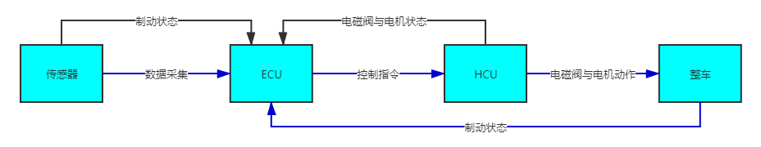

## **1.2.1 数据处理阶段设计**

在数据处理阶段中主要输入信号为四个车轮轮速（u.）、四个车轮制动油压（Brake pressure）。输出信号为每个车轮的角加速度。根据FSAE实车情况，在保证轻量化和稳定性的前提下，加装轮速传感器和油压传感器 。

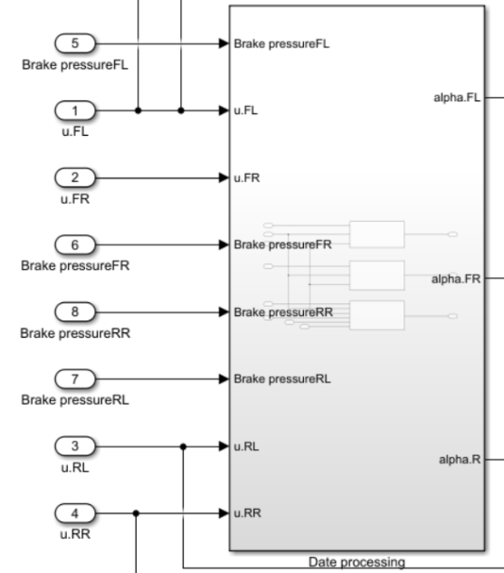

图9-10 数据处理层

在数据处理阶段中，根据滑移率的计算公式，并根据前后制动卡钳的不同尺寸，在Simulink中建立车辆制动动力学模型。



式中，Slip是车轮滑移率**[2]**（%）；u是参考车速（m/s）；u.FL是单轮角速度（rad/s）； $F_{f}$ 是单轮摩擦力（N）；R是车轮滚动半径（m）；

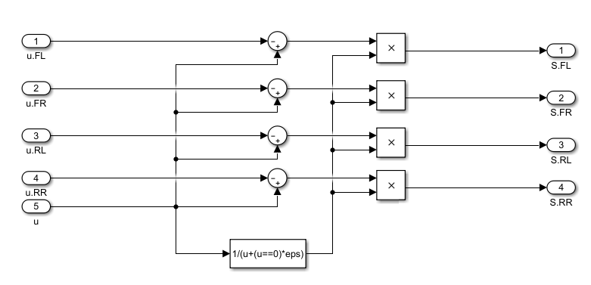

图9-11 滑移率计算模型

制动力矩的计算：

$T_{f}=N·P_{f}·π·{(\frac{d}{2})}^{2}·f·R_{f}·BEF$

式中 $N$ 是单侧轮制动盘上的摩擦衬块个数， $P_{f}$ 是单侧轮制动盘上的制动压力， $d$ 是制动卡钳处活塞直径， $f$ 是摩擦衬块与制动盘的摩擦系数， $R_{f}$ 是轮胎有效制动半径，BEF是制动器效力系数，指制动器的输入与输出比，常取0.6~0.9。

得出角加速度：



式中， $T_{b}$ 是制动力矩（N/m）；I是车轮转动惯量（${kg∙m}^{2}$）。

图9-12 角加速度计算模型

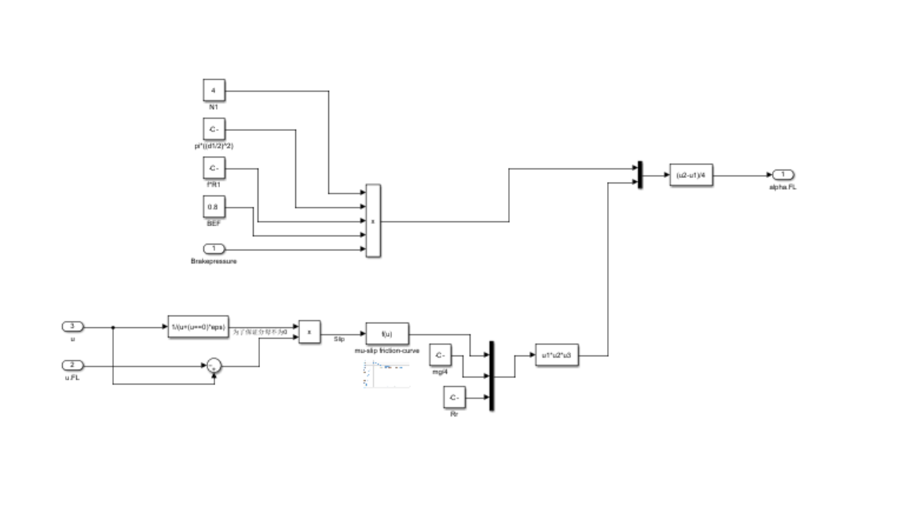

## **1.2.2 逻辑控制阶段设计**

期望滑移率是汽车制动时的理想状态，当轮胎抱死时，滑移率将会增大，横向和纵向附着系数将会降低，从而车轮出现滑移车辆失控。此时可以通过对各个轮胎的制动油压进行干预，从而使车辆的实际状况逼近理想稳定状态。由于稳定性控制的工况复杂多变，研究过程中采用逻辑门限值控制进行算法设计，这对于非线性系统是一种有效的控制方法。以滑移率、参考车速、轮胎角加速度作为输入，制动油压作为反馈量，从而构成一个闭环控制。

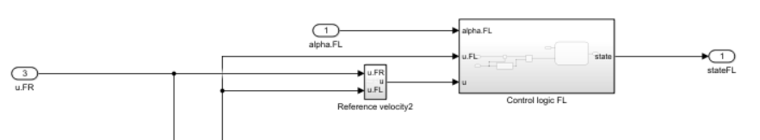

图9-13 控制逻辑层

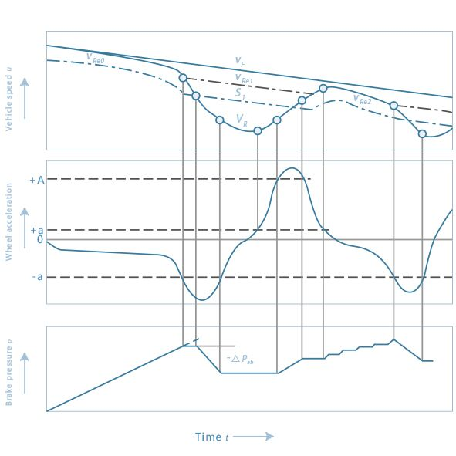

图9-14 控制示意图

### 1.2.1 参考车速

参考车速可以通过以下方法进行构造。第一种是通过加装加速度传感器，根据传感器读出的数据进行积分。第二种是根据两个前轮轮速的平均值求得。第三种**[3]**是在加速度大于 ${−a}_{0}$ 时， $v_{Re0}$ = $v_{R}$；当加速度小于 ${−a}_{0}$ 时，

$v_{Re1}$ = $v_{Re0}$- $a_{Re}×t$

（$a_{Re}$ 为一般路面能达到的减速度）；然后在减压过程中，车轮增速，当 $v_{R}$ > $v_{Re1}$ 时（在制动过程中，轮速不应大于车速，因此对 $v_{Re1}$ 进行修正为 $v_{Re2}$），令 $v_{Re2}$ = $v_{R}$；第一个循环后，

$a_{Re}=\frac{v_{R}−v_{R0}}{t_{1}−t_{0}}$

$a_{Re}$ 也被修正，其中包含有路面特征，从而提高控制精度

### 1.2.2 控制逻辑

基于Conti的MK100，控制逻辑中的执行阶段分为4个状态，分别是人工增压、保压、减压、增压。并将控制逻辑中的有限状态机部分分为5个阶段（如下流程图），并将其在stateflow中实现。

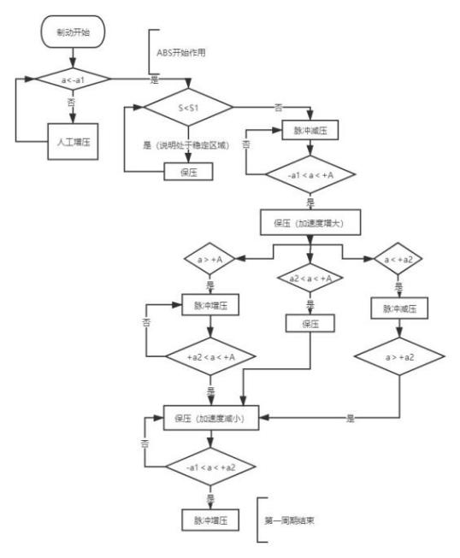

图9-15 控制逻辑流程图

当**角加速度大于门限值第一减速度 ${−a}_{1}$ 时，处于人工增压阶段**，当**小于门限值第一减速度 ${−a}_{1}$ 时，进入ABS控制第一阶段**，首先对滑移率进行判断，建立门限值参考滑移率 $S_{1}$，由参考车速和目标滑移率在20%左右，可以得到轮速的范围，即参考车速与轮速的差别在20%左右。

$S_{1}=v_{Re}·（1−20\%）$

当轮速小于参考滑移率时，处于稳定区域，进行保压。相反则退出第一阶段，进入第二阶段进行减压。

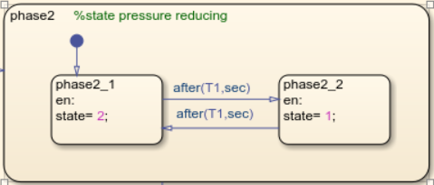

图9-16 减压过程

减压过程中轮速又开始回升，当车轮的加速度大于门限值第一减速度 ${−a}_{1}$ 时，进入第三阶段，减压过程结束又开始保压。在一定保压时间后进入第四阶段，用于识别路面的附着系数是高、中、低的三种情况。针对地面附着系数的大小，轮胎的附着力也相应变化，从而驱动力矩大于制动力矩，车轮加速度增大。

当地面为大附着系数路面时，即触发门限值第二加速度+A，意味着此时油路中的制动压力已不能提供足够的制动力矩，因此进行增压。

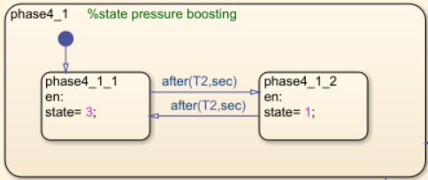

图9-17 增压过程

若加速度无法触发门限值第一加速度 ${+a}_{1}$，则为小附着系数路面，意味着制动压力过大，则开始进行减压再保压，重复循环直到加速度达到门限值第一加速度 ${+a}_{1}$，此时轮胎可能处于抱死。

在第四阶段中针对不同附着系数路面，触发门限值第一加速度 ${+a}_{1}$ 后，则退出第四阶段，进入第五阶段，进行增压控制。随着轮胎加速度小于门限值第一减速度 ${−a}_{1}$ 时，则为第一周期结束，开始第二周期。

### 1.2.3 低选原则

当车辆左右两侧车轮的附着力相近时，两侧车轮所产生的制动力几乎相等，车辆能够具有良好的稳定性和操纵性，但当两侧车轮的附着力相差较大时（例如车辆行驶在附着系数分离的路面或两侧车轮的垂直载荷相差较大时），制动过程中两侧车轮的制动力就相差较大。因此ABS系统通常不对四个车轮进行独立的制动压力调节。

**车辆在紧急制动时会发生很大的轴荷转移，使前轮的附着力比后轮的大得多，因此对前轮进行独立控制，可使两前轮在制动过程中始终保持较大的抵抗外界横向力作用的能力**，使汽车保持良好的转向操纵能力。**对两后轮按低选原则进行一同控制时，即使车辆两侧车轮附着力相差较大时，两后轮的制动力都将被限制在较小附着力的水平，使两后轮的制动力始终保持平衡**。通过switch：MAX（Choose low principle）输出两后轮滑移率的最大值，即附着率的最小值，从而实现低选原则。

同时为防止后轮先于前轮抱死，造成甩尾车辆失控等现象，所以后轮的滑移率要始终小于前轮的滑移率，通过switch：MIN输出两前轮滑移率的最小值，再通过switch1保证后轮的滑移率始终小于前轮的滑移率**[4]**。

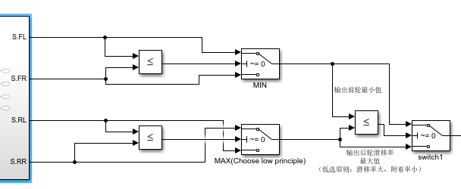

图9-18 低选原则

## **9.1.2.3 执行阶段设计**

在逻辑控制阶段中，最终输出结果为0，1，2，3，分别代表人工增压，保压，减压，增压四种状态。针对MK 100的液压控制单元，基于stateflow设计如下执行阶段**[5**]：

人工增压时：常开阀不通电，常闭阀不通电，液压泵不通电，制动油压线性增加。

保压时：常开阀通电，常闭阀不通电，液压泵不通电，制动油压保持。

减压时：常开阀通电，常闭阀通电，液压泵通电，制动油液经蓄能器泵回制动主缸，制动油压阶梯下降。

增压时：常开阀不通电，常闭阀不通电，液压泵通电，制动油压阶梯增加。

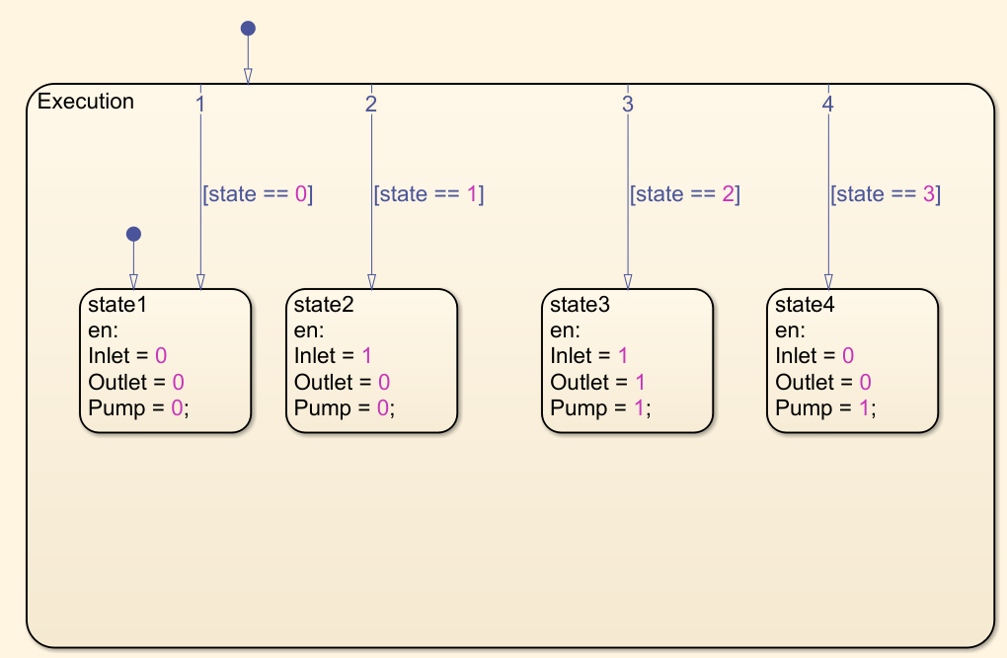

图9-19 执行阶段

此处的制动油压阶梯性变化，通过stateflow中的after（T，sec）指令实现。

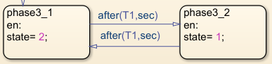

图9-20 阶梯性变化

在执行阶段中，输出指令为0和1，0表示不通电，1表示通电。